浙江省高校科研经费使用信息公开一览表
填表人（签名）： 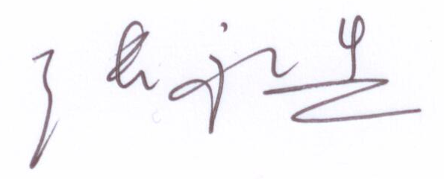 所在部门（盖章）： 日期：2018年06月18日
立项  信息 | 项目名称 | RGD-SSL-鳖甲活性肽构建与评价及其抗肝纤维化作用的初步研究
立项  信息 | 立项部门 | 浙江省自然科学基金委员会
立项  信息 | 实施期限 | 2016至2018
立项  信息 | 协作单位 | /
立项  信息 | 项目负责人及课题组成员 | 姓名 | 职称 |  |  |  | 工作单位 |  |  | 承担任务
立项  信息 | 项目负责人及课题组成员 | 张永生 | 副研究员 |  |  |  | 浙江中医药大学 |  |  | 负责人
立项  信息 | 项目负责人及课题组成员 | 郑杭生 | 副教授 |  |  |  | 浙江中医药大学 |  |  | 药物制剂
立项  信息 | 项目负责人及课题组成员 | 蔡月琴 | 副研究员 |  |  |  | 浙江中医药大学 |  |  | 分子生物学
立项  信息 | 项目负责人及课题组成员 | 盛云杰 | 助研 |  |  |  | 浙江中医药大学 |  |  | 分析检测
立项  信息 | 项目负责人及课题组成员 | 屠珏 | 助研 |  |  |  | 浙江中医药大学 |  |  | 细胞培养
立项  信息 | 经费总额 | 9.0 万元 | 其中  拨款 |  |  |  | 9.0万元 | 其他经费  来源及金额 |  | /
立项  信息 | 经费预算 | 设备费 |  |  |  |  | 0.50万元 | 材料费 |  | 3.00万元
立项  信息 | 经费预算 | 测试化验加工费 |  |  |  |  | 2.49万元 | 燃料动力费 |  | 0.00万元
立项  信息 | 经费预算 | 差旅费 |  |  |  |  | 0.90万元 | 会议费 |  | 0.00万元
立项  信息 | 经费预算 | 合作协作研究与交流费 |  |  |  |  | 万元 | 劳务费 |  | 0.90万元
立项  信息 | 经费预算 | 出版/文献/信息传播/知识产权事务费 |  |  |  |  | 0.40万元 | 专家咨询费 |  | 0.00万元
立项  信息 | 经费预算 | 管理费 |  |  |  |  | 0.81万元
过程  信息 | 经费到位情况 | 已拨入 |  | 9.0 万元 |  |  | 未拨入 | / 万元 |  | 实际经费使用总额 | 9.00万元
过程  信息 | 阶段性成果 | 已经完成脂质体制备。
过程  信息 | 预算支出情况 | 设备费 |  |  |  | 0.00万元 |  | 材料费 |  | 4.7686万元
过程  信息 | 预算支出情况 | 测试化验加工费 |  |  |  | 1.2674万元 |  | 燃料动力费 |  | 0.00万元
过程  信息 | 预算支出情况 | 差旅费 |  |  |  | 0.8540万元 |  | 会议费 |  | 0.00万元
过程  信息 | 预算支出情况 | 合作协作研究与交流费 |  |  |  | 0.00万元 |  | 劳务费 |  | 0.90万元
过程  信息 | 预算支出情况 | 出版/文献/信息传播/知识产权事务费 |  |  |  | 0.40万元 |  | 专家咨询费 |  | 0.00万元
过程  信息 | 预算支出情况 | 管理费 |  |  |  | 0.81万元 |  | 外协费拨出 |  | 0.00万元
过程  信息 | 大额设备和材料名称和价格 | 主要用于脂质体制备中的耗材、实验材料、检测费等。
结题验收信息 | 获得的标志性成果 | SCI收入论文3篇，一级期刊论文1篇，二级期刊论文2篇，已经提交发明专利申请3项。
结题验收信息 | 经费结算情况 | 该项目已经基本完成研究内容，正在整理研究数据。准备下半年提交结题报告。
结题验收信息 | 验收时间 |  |  |  | 验收组织单位
结题验收信息 | 验收组成员
结题验收信息 | 结题验收意见
注：涉及商业秘密的，委托单位、项目名称等敏感关键词用“*”替代。

